Тема консультации: «Секреты успешной адаптации».

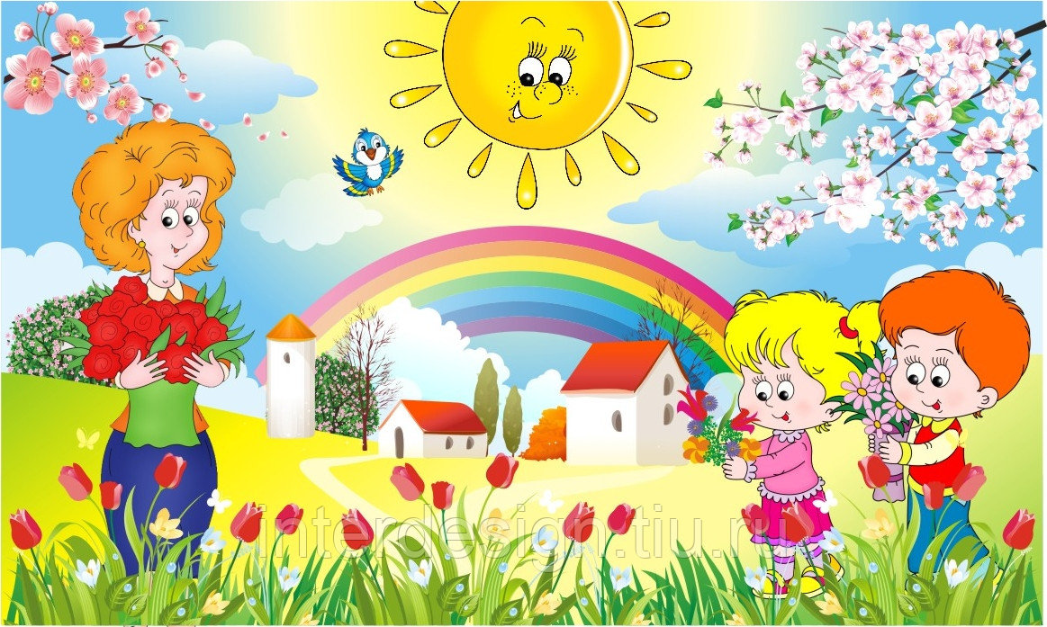

Обычно малышей начинают приучать к детскому саду в сентябре и в этом есть ряд преимуществ. За летний период почти все дети набираются здоровья. Воздух, солнце, вода, физическая активность и витамины - все это, несомненно, укрепило его организм перед адаптацией. Наконец, в сентябре еще достаточно тепло, много овощей и фруктов. А время плохой погоды, мокрых ботинок и эпидемий гриппа и простуд еще не наступило. Ребенок к этому времени успеет приспособиться к новому образу жизни прежде, чем все вокруг начнут чихать и кашлять.

С какого возраста лучше начинать посещение детского сада?
Оптимальный возраст для детского сада – 3 года.
Желательно, чтобы ребенок более или менее умел разговаривать. Важно, чтобы он мог делиться своими чувствами с вами. В возрасте трех лет большое значение приобретает общение со сверстниками. Формируются навыки социализации.
Ребенок трех лет лучше владеет навыками самообслуживания, в частности, благодаря известному кризису этого возраста под названием «Я сам!». Хотя некоторые психологи не рекомендуют подвергать малыша воздействию сразу двух стрессовых ситуаций, если есть возможность не устраивать трехлетке дополнительных испытаний, переждите этот кризис.
Главное, что никто не знает вашего малыша лучше вас. Если обстоятельства позволяют, руководствуйтесь своей интуицией.

Готовиться к детскому саду следует заранее
Понаблюдайте с малышом, как гуляют другие дети на участках. Объясните ему, что происходит в детском саду, как дети играют, как много новых игрушек, сколько развлечений его там ждет. Будьте спокойны, не показывайте ему своего беспокойства.
Адаптация порой протекает сложно. Ребенок на грани стресса. Трудности привыкания связаны с тем, что не удовлетворяется одна из базовых потребностей - потребность в безопасности. Он остается без близких ему родных, в незнакомой обстановке. Каждый малыш привыкает по-своему.
Средний срок адаптации:
В яслях 7-10 дней;
В детском саду 2-3 недели.
Происходят изменения в поведении ребенка:
1.Страдает иммунитет, снижается естественная защита организма о т болезней.
2. Проблемы со сном и аппетитом, отказ от самообслуживания (умываться, одеваться, раздеваться и т.д.)
3. Снижается познавательная деятельность (не играет с игрушками и сверстниками, становится медлительным или слишком активным)
4. Появляются отрицательные эмоции (злость, гнев, страх). Разница их проявления зависит от степени адаптации.

Уделите внимание детскому гардеробу. Одежда и обувь должны быть удобными. Помним о том, что малыш очень чувствителен к физическому дискомфорту. Обувь лучше всего покупать с застежкой на «липучках», тогда ребенок быстро научится сам снимать и надевать ее.

Заранее попытайтесь приблизить режим своего ребенка к режиму детского сада. Каждый день понемногу сдвигайте все дела таким образом, чтобы в конце концов приблизиться к распорядку дня в садике. Например, вставайте каждый день чуть раньше, пораньше завтракайте и выходите на прогулку. Соответственно и вечером укладывайте малыша в кровать не так поздно, как прежде, учитывая, что утром ему предстоит ранний подъем.

По возможности измените рацион ребенка так, чтобы он был более или менее похож на питание в саду. Если ваш малыш склонен к аллергии на тот или иной продукт или лекарство, обязательно поставьте персонал садика в известность и убедитесь, что эта информация правильно и четко записана.

Психологическая подготовка для мамы очень важна:
- Если Вас не оставляет чувство тревоги, поделитесь переживаниями с мужем, своими или его родителями, подругами и коллегами по работе. Попытайтесь вспомнить свое детство Если вы помните какие-то отрицательные моменты, подумайте, как вы можете помочь своему ребенку с ними справиться, чего вы ожидали от своих родителей, когда были ребенком.
- Не переносите на малыша свой детский негативный опыт. Если вам в садике было плохо, вас обижали дети или воспитатели были жестоки, несправедливы - это не значит, что ваш ребенок пройдет тот же путь. В конце концов, сейчас другие времена, другие условия и, наверняка, вы нашли лучший садик из всех возможных вариантов.
- Не отдавайте ребенка в садик только потому, что у вас родился еще один ребенок, даже если это и облегчит вам жизнь. Ваш ребенок ваше решение истолкует, как свое изгнание, сделав вывод, что вы предпочитаете ему новорожденного. Поэтому если вы, ожидая ребенка, все же решите отдать старшего в детский сад, сделайте это заранее, до появления малыша».

Многие родители наслышаны о том, что малыши, начинающие ходить в детский сад, часто болеют. Этому подвержена примерно четверть детишек. Каковы причины?
- снижается иммунитет из-за резкой смены обстановки: другой режим, непривычная пища, много шума и впечатлений, переживания из-за разлуки с мамой
- дети "подхватывают" простуду друг от друга
- очень часто именно перед походом в садик некоторые дети получают полный "комплект" прививок, что тоже негативно отражается на состоянии защитных сил организма.
Элементарный комплекс мер по закаливанию:
- Обливание. Ежедневно поливайте малышу холодной водой ладошки и ступни. Руководствуйтесь здравым смыслом. Необязательно и даже неполезно обливать неподготовленного ребенка ледяной водой в январские морозы.
- Минимум одежды дома. Тапки, теплые носки и колготки - вещь совершенно необязательная для малыша, пока он находится дома (речь, конечно, идет о нормальных условиях, а не о тех случаях, когда на дворе холод, а отопление еще не подключили!). Это, кстати, одна из очень распространенных ошибок: все время старательно утеплять детские ножки.
- Купание. Если до сих пор Вы купали ребенка в воде выше 37 градусов, как поступает большинство родителей, то начните постепенно снижать температуру. Можно также использовать контрастный душ в конце купания.
- Бассейн Малыш не только учится плавать и нырять. Посещение бассейна с родителями – это способ закалиться, быть в отличном тонусе и хорошем настроении для всех членов семьи.
- Прохладные напитки. Годовалому малышу уже можно давать напитки неразогретыми: комнатной температуры или даже из холодильника.

Навыки самообслуживания
Что должен уметь ваш малыш? Одеваться и раздеваться, есть, пользоваться горшком, умываться, чистить зубы и вытирать руки и лицо полотенцем. Желательно научиться самостоятельно убирать за собой игрушки, аккуратно складывать одежду.
Наберитесь терпения и не делайте за ребенка того, что он может сделать сам.
Научите малыша отличать лицевую и изнаночную сторону одежды, переднюю и заднюю часть.
Если малыш по своей доброй воле берется за одежки и старается надеть их сам, ни в коем случае не мешайте ему, не пытайтесь сделать все за него!
Планируйте свое время таким образом, чтобы вы могли чувствовать себя спокойно, пока ребенок осваивает науку одевания. Лучше встать утром на полчаса раньше, чем лишить ребенка возможности вовремя овладеть новыми навыками.
Если же малыш не проявляет желания одеваться самостоятельно, можно немножко подтолкнуть его. Например, вы можете надеть ему носочки, но не до конца, и предложить самому подтянуть их повыше.
Предлагайте ему самому снимать ту одежду, которую действительно легко снять.
Призовите в помощники игрушки и развивающие пособия: игры-шнуровки, панно с молниями, клепками, завязками, липучками и пуговицами. Их без труда можно купить в магазине. Вместе одевайте - раздевайте куклу.
Устройте соревнование, кто быстрее наденет носки, футболку, свитер... Можете подыграть малышу, уступив ему первенство. «Чемпион» придет в восторг, а заодно и потренируется.
Ищите компромиссы. Если ребенок все же отказывается от какой-либо одежды, убедитесь в том, что она достаточно комфортна. Возможно, это вовсе не каприз, и малышу натирает кожу этикетка, грубый шов, сдавливает резинка или колет шерстяной свитер.

Как научить ребенка пользоваться горшком?
В возрасте примерно двух лет большинство малышей уже способно контролировать свои естественные потребности.
Чего нельзя делать:
- держать на горшке подолгу (насилие – не лучший способ привить «любовь» к горшку);
- покупать горшки в форме зверюшек и т.п. воспринимая их именно как очередную игрушку);
- ругать за мокрые штанишки (в возрасте полутора лет большинство детей и без того ощущают от них дискомфорт);
- придавать этим процедурам слишком большое значение, фиксировать внимание ребенка больше необходимого (в том числе и слишком уж бурно выражать восхищение его успехами).
Если Ваш ребенок никак не приучается к горшку, не переживайте. Как правило, малыш, глядя на других детей, сам отказывается от подгузников, и начитает пользоваться горшком.

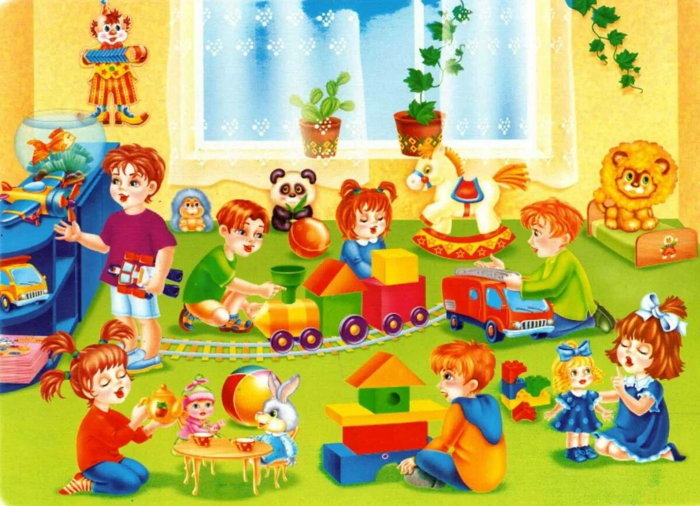

Психологическая подготовка
Старайтесь приучать ребенка к обществу. Посещайте детские парки и площадки, приучайте к игре в песочницах, на качелях. Ходите с ним на праздники, на дни рождения друзей, наблюдайте, как он себя ведет с другими детьми Если вас тревожит что-то в поведении малыша, проконсультируйтесь с психологом и выработайте тактику взаимодействия с ним .
Если же ребенок боится других детей, то нужно разобраться, почему так происходит:
Возможно, малыш пуглив и неуверен в себе из-за того, что дома его часто критикуют, ругают и ограничивают. Приглядитесь к вашему стилю общения.
Малыш-интроверт может быстро уставать от общения и шума вокруг. Это врожденная особенность, которую нельзя изменить. Не заставляйте ребенка-интроверта участвовать в играх и забавах сверстников. Дайте ему время понаблюдать за ними в сторонке. Не форсируйте события. Скорее всего, ему будет комфортнее в компании одного или нескольких наиболее близких друзей, что совсем не плохо.
Сейчас в любом районе можно найти множество игровых центров, групп раннего развития и т. п. Занятия, которые ребята посещают вместе с мамами, - это то, что нужно. Причем основной целью должно быть не интеллектуальное развитие крохи, а именно постепенная адаптация к социуму. Понемногу малыш знакомится с педагогом, ведущим занятия, привыкает к тому, что в определенных условиях "главным" взрослым может быть не мама, а кто-то другой, - и при этом совсем не испытывает тревоги, поскольку мама все-таки остается рядом.
В детском саду насущными становятся проблемы делиться (ведь игрушки там общие!) и стоять за себя. Вот соответствующие публикации на эту тему.
Скажите ребенку, что вы очень гордитесь им – ведь он уже такой большой, что может сам ходить в детский сад. Не создавайте вокруг детсадов восторженной ауры, иначе для малыша будет двойным ударом чувство страха, когда он останется один. Лучше просто рассказывайте о том, чем занимаются ребята в садике. Пусть малышу захочется проводить время с ними.
Ни в коем случае не обсуждайте при ребенке беспокоящие вас проблемы, связанные с детским садом. Не показывайте ему, что вы волнуетесь, боитесь или в чем-то не уверены. Дети в этом возрасте крайне чувствительны к малейшим нюансам нашего настроения, легко «считывают» эмоции близких, особенно матери, как бы она ни старалась скрыть свое состояние за улыбкой или словами.
Если есть ваши фотографии детсадовского возраста или знакомых ребенку взрослых и детей, посмотрите их вместе. Детям нравятся рассказы мам и пап о том, как они детьми ходили в сад. Расскажите, как вы сначала не умели делать то-то и то-то, а потом научились.
В общем, детсад – это привилегия, а не наказание.

Заведите будильник с таким расчетом, чтобы утром было достаточно времени на все сборы и приготовления. Заранее продумайте, какой дорогой вы будете ходить или ездить в садик, сколько времени она занимает и когда надо выйти из дома.
Адаптация на новом месте может длиться одну-две недели, в зависимости от психики и характера ребенка. Полная адаптация наступает где-то через 2-3 месяца. Стресс у малыша может выплеснуться в виде каприз, агрессии, мокрых штанишек, отказа от еды и сна, мнимой «потери» приобретенных навыков (так называемый «регресс»).

Что помогает справиться крохе с боязнью новой обстановки и с разлукой с мамой?
Дайте с собой малышу его любимую игрушку. «Пусть игрушка ходит вместе с ним ежедневно и знакомится там с другими, расспрашивайте, что с игрушкой происходило в детском саду, кто с ней дружил, кто обижал, не было ли ей грустно. Таким образом, вы узнаете многое о том, как вашему малышу удается привыкнуть к садику».
Если ребенку трудно расстаться с мамой, пусть на первых порах его отводит в садик папа или бабушки-дедушки.
Если ваше чадо «впало в детство» (так называемый псевдо «регресс»), например, вернулся к соске или бутылочке с молоком, «разучился» что-то делать, не стыдите его и не впадайте в панику. Это временное состояние, которое помогает малышу расслабиться и успокоиться.
Если ребенок по дороге в сад начинает хныкать и замедлять шаги, не уговаривайте его (это только усилит внутреннее напряжение), а… похвалите. Скажите, например: «Умница, теперь я вижу, какой ты у меня большой и храбрый…» или «Какой ты молодец, а вот я на твоем месте, наверно, ревела бы, а ты смелый, знаешь, что в садике…» и т.д. Это тот случай, когда полезно заговаривать зубы. А главное, мамины слова придают ребенку уверенность. Ведь сильный человек (даже если речь о малыше) справится с трудностями».
Когда вы уходите – расставайтесь с ребенком легко и быстро. Не травите себе душу, наблюдая за площадкой из-за забора или подслушивая под дверью. Кстати, дети чаще всего быстро успокаиваются сразу после того, как мама исчезает из поля зрения.
Не совершайте ошибки и не делайте перерывов в посещении — неделька дома не только не поможет малышу адаптироваться к садику, но и продемонстрирует ему, что есть и другой вариант, которого можно всеми силами добиваться.
Постарайтесь спланировать свое время так, чтобы в первую неделю посещения детсада ребенок не оставался там более двух-трех часов. В семье в этот период необходимо создать спокойный и бесконфликтный климат для вашего малыша. Щадите его ослабленную нервную систему! Не реагируйте на его выходки и не наказывайте за капризы. Лучше на время отменить походы в кино, цирк, в гости, сократить время просмотра телевизора. Постарайтесь в выходные дни соблюдать дома такой же режим, как в детском саду.
Поиграйте с ребенком домашними игрушками в детский сад, где какая-то из них будет самим ребенком. Понаблюдайте, что делает эта игрушка, что говорит, помогите вместе с малышом найти ей друзей, старайтесь решить проблемы вашего ребенка через нее, ориентируя игру на положительные результаты.
Если ребенок стал агрессивным, раздражительным, не ругайте его. Главное помнить, что это все тот же малыш. Проводите с ним все время, побольше обнимайте его, лежите и сидите рядышком, пошепчите ему на ушко его любимую песенку.
Поступление ребенка в ДОУ всегда сопровождается определенными психологическими трудностями, т.к. условия учреждения специфичны : длительное совместное пребывание с большим количеством сверстников, встреча с незнакомыми взрослыми, несовпадение приемов обращения и воспитания дома и в ДОУ.
Возрастная нервозность нервной системы, системы адаптационных механизмов в периоде адаптации приводит к психическому нарушению, нарушению поведения (отказ от еды, нарушение сна, капризы, немотивированный плач, двигательная расторможенность, отказ играть с другими детьми и т.д.), снижению защитных сил организма, что способствует заболеванию ребенка.
Облегчить ребенку состояние адаптации возложено при комплексном подходе: подготовка ребенка в детской поликлинике и организма жизни вновь поступивших непосредственно в ДОУ. Все вновь поступающие дети должны быть окружены особым вниманием, лаской, заботой о хорошем его самочувствии. Временное сохранение привычных для ребенка приемов воспитания, даже в том случае, если они противоречат установленным в детском учреждении правилам, помогает ему легче адаптироваться, к новым условиям. Значительно быстрее и легче адаптируется ребенок, если семья поддерживает приемы воспитания, используемые в ДОУ. Нормальное поведение ребенка характеризуется его активным, эмоционально – положительным отношением к окружающему: он живо интересуется всем, что происходит вокруг, охотно вступает в общение со взрослыми, без капризов выполняет требования взрослых. Но нельзя требовать от ребенка раннего возраста, чтобы его поведение было оптимальным. Незрелость его мозга и несовершенство функций приводят к определенной неустойчивости поведения. Воспитательная работа должна включать индивидуальный подход к детям и щадящий режим. Всячески поощрять у ребенка проявления самостоятельности, он охотнее выполняет требования в виде просьбы, а не приказа. Недопустимо срывать свое настроение на детях, проявлять недовольство их просьбам, а надо поиграть с ними, почитать сказку.
Чтобы воспитать здорового, спокойного ребенка, очень важно отучать его плакать. Плач - простая вредная привычка, ослабляющая нервную систему и весь организм в целом. Дети, которые часто плачут, становятся нервными, плохо развиваются, у них нарушается сон и аппетит. Для предупреждения плача и капризов важно воспитывать ребенка так, чтобы он не получал от них ни прямых ни косвенных выгод. Ласкать ребенка нужно не тогда, когда он плачет, а когда он ведет себя хорошо.
Детям раннего возраста с группой риска по заболеванию нервной системы в период адаптации назначают медикаментозную терапию, для этого надо посетить врача невролога. Желаем Вам успешной адаптации к детскому саду.

